**湖 北 大 学**

**Java2 实 用 教 程 课 程 设 计**

**题 目 图书管理系统 .**

**姓 名 学 号**

**专业年级 2014级计科二班 .**

**指导教师 王雷春 职 称 副教授 .**

**2016年 5月22日**

目录

绪论 1

1背景 2

1.1 应用背景 2

1.2 技术背景 2

1.2.1 Java图形界面技术 2

1.2.2 SQL数据库 2

1.2.3 JDBC 3

1.3 工具 3

1.4 任务分工 3

2需求分析 3

2.1需求概述 3

2.2功能需求分析 4

2.2.1用户查看已借图书和续借图书 4

2.2.2用户查看已预约图书和取消预约 4

2.2.3用户查找图书和预约图书 4

2.2.4管理员对读者的预约情况查看和借出图书 4

2.2.5管理员对读者进行借书操作 5

2.2.6管理员进行归还图书操作 5

2.2.7管理员修改图书信息 5

2.2.8管理员添加图书 5

2.2.9管理员查询读者信息 5

2.3数据需求分析 5

2.4系统实体联系图 6

3.详细设计 7

3.1 SQL Server 数据库设计 7

3.1.1数据库E-R图 7

3.2.2数据库的设计及内容简介 9

3.2程序设计 10

3.2.1客户端程序设计 10

3.2.2数据库的链接与读取 12

4.测试分析 12

4.1启动系统 13

4.2用户子系统部分 14

4.2.1读者预约查询 15

4.2.2读者查看已借图书 15

4.2.3读者查询图书 16

4.2.4读者修改密码 17

4.2.5读者查询信息 17

4.3管理员子系统部分 18

4.3.1预约管理 19

4.3.2管理员进行读者借书操作 19

4.3.3管理员进行归还图书操作 20

4.3.4管理员修改图书信息 21

4.3.5管理员添加图书 22

4.3.6管理员查询读者信息 23

5.课程设计总结 24

基于JAVA的图书管理系统开发

摘 要

由于图书售价一般比较高，租借图书成为了年轻人一种新的获取图书的捷径。为了对图书租借进行简单有效的管理，我们开发了这一系统。管理信息系统（MIS）的应用已深入到社会的各行各业，它是信息、软件与科学管理相结合的产物。MIS的开发过程不仅是一个编写应用程序的过程，而且是一个以软件工程的思想为指导，从可行性研究开始，经过系统分析、系统设计、系统实施到等主要阶段的规范开发过程。

基于java的图书管理系统可以提供给书店、图书馆等机构对图书租借进行管理。不同角色的用户登录，用户信息的管理包括密码管理。它可以方便读者管理自己所借的书籍、预约图书馆的存书和续借已借图书。还能帮助读者在查阅图书时更快速的找到自己想要的书。超级管理员对图书信息的增删查改，用户信息的增删查改及借还情况总的查询。

本课题介绍了在Eclipse平台以及SQL Server数据库的相关用法，并通过这两个工具进行开发简易的图书管理系统。

【关键词】 SQL server Eclipse 图书管理系统

绪论

在当今社会，计算机很大程度上为人类提供了很大的帮助，人类可以借用计算机的帮助来完成大部分数据量大，简单操作重复次数多的工作。本文研究的图书管理系统正好就是这样性质的一个软件。图书是知识的源泉，是先辈总结出来的经验以及教训，不仅是学生，很多人选择选择通过借阅图书来扩宽自己的知识。对于这样重要的一件事，当然需要良好的管理了。经过几十年的发展，事实早就证明了使用计算机软件来辅助自己比单纯的人工处理手段高明的多，在这样的背景下，研究这样的课题的意义也就不言而喻了。

现在，在世界各国，图书管理系统使用的基本上都使用计算机来实现，计算机主要是借助软件用来存储、更新数据的，并有统计帐目的功能。使用计算机来处理繁琐的数据记录的好处还是很明显的，所有的数据都由数据库管理，可以随时动态的提取、存储数据，并可以将修改后的数据覆盖掉原有的数据。而且数据的存放和可复制性使得数据损坏带来的破坏性大大减弱，所以，图书管理系统软件是很有意义、有必要的。

随着人类社会的进步和科学技术的发展，人们需要学习的地方越来越多，需要从图书馆里借书的次数也越来越多，若将来纸质书发展所以图书管理系统应运而生。

## 1背景

### 1.1 应用背景

借阅书籍一直是学生日常学习中不可或缺的一部分。在科技发达的今天，学生希望足不出户就可以方便、快捷地查询到所需书籍的信息，为自己的学习计划进行合理地安排，是的自己的时间能够更合理的得到利用。

近年来，随着图书馆规模的不断扩大，图书数量也相应的增加，有关图书的各种信息量也成倍增加，面对着庞大的信息量，传统的人工方式管理会导致图书馆管理上的混乱，人力与物力过多浪费，图书馆管理费用的增加，从而使图书馆的负担过重，影响整个图书馆的运作和控制管理，因此，必须制定一套合理、有效，规范和实用的图书管理系统，对图书资料进行集中统一的管理。

另一方面，IT产业和Internet获得了飞速发展，计算机应用已渗透到了各个领域，引起信息管理的革命，实现了信息的自动化处理，提高了事件处理的及时性和正确性和数据的安全性。 图书管理工作面对大量的可模块化处理的信息，是当今信息革命的一个重要阵地。我们小组开发图书管理信息系统就是采用现代化的信息管理方式代替手工管理方式，提高图书管理工作效率，作到信息的规范管理，科学统计和快速查询，让图书馆更好的为学校，社会服务。

### 1.2 技术背景

#### 1.2.1 Java图形界面技术

通过图形用户界面（GUI：Graphics User Interface）,用户和程序之间可以方便地进行交互。Java的抽象窗口工具包（AWT：Abstract Widow Toolkit）以及Swing包中包含了许多支持GUI设计。AWT由Java的java.awt包提供，该包中有许多用来设计GUI的组件类，如：按钮，菜单，列表，文本框等组件类，同时还包括窗口，面板等容器。JAVA Swing不仅为桌面程序设计提供了强大的支持，而且JAVA Swing中的的许多设计思想对于掌握面向对象编程是非常有意义的。Swing是一个用于开发Java应用程序用户界面的开发工具包。

以抽象窗口工具包（AWT）为基础使跨平台应用程序可以使用任何可插拔的外观风格。Swing开发人员只用很少的代码就可以利用Swing丰富、灵活的功能和模块化组件来创建优雅的用户界面。 工具包中所有的包都是以swing作为名称，例如javax.swing,javax.swing.event。

#### 1.2.2 SQL数据库

SQL是Structured Query Language(结构化查询语言)的缩写。SQL是专为数据库而建立的操作命令集，是一种功能齐全的数据库语言。在使用它时，只需要发出"做什么"的命令，"怎么做"是不用使用者考虑的。SQL功能强大、简单易学、使用方便，已经成为了数据库操作的基础，并且现在几乎所有的数据库均支持SQL。

SQL Server 是Microsoft 公司推出的关系型数据库管理系统。具有使用方便可伸缩性好与相关软件集成程度高等优点，可跨越从运行Microsoft Windows 98 的膝上型电脑到运行Microsoft Windows 2012 的大型多处理器的服务器等多种平台使用。

Microsoft SQL Server 是一个全面的数据库平台，使用集成的商业智能 (BI)工具提供了企业级的数据管理。Microsoft SQL Server 数据库引擎为关系型数据和结构化数据提供了更安全可靠的存储功能，使您可以构建和管理用于业务的高可用和高性能的数据应用程序。

#### 1.2.3 JDBC

JDBC（Java Database Connectivity）提供连接各种关系数据库的统一接口，作为数据源，可以为多种关系数据库提供统一访问，它由一组用Java语言编写的类和接口组成。JDBC为工具/数据库开发人员提供了一个标准的API（Application Programming Interface,应用程序编程接口），据此可以构建更高级的工具和接口，使数据库开发人员能够用纯Java API 编写数据库应用程序。

### 1.3 工具

本项目在SQL Server数据库中存储数据，利用Eclipse开发平台实现项目的开发。

### 1.4 任务分工

（1）查阅资料，选择设计题目：农振华，朱舒培，葛万峰一起讨论

（2）程序总体设计、详细设计：农振华，朱舒培，葛万峰一起讨论

（3）程序模块代码编写、调试、测试：葛万峰、农振华负责具体控件事件代码的编写，葛万峰、朱舒培负责主界面代码的编写以及数据库的建立。

（4）撰写课程设计任务和课程设计报告：葛万峰为主，朱舒培，农振华为辅

（5）上台演讲：葛万峰

## 2需求分析

### 2.1需求概述

本系统主要实现管理员和用户分别对图书的各项操作，其具体需要实现的功能如下：

1. 用户
2. 查询图书
3. 预约图书
4. 取消预约图书
5. 查看已借图书
6. 续借图书
7. 在线阅读
8. 管理员
9. 管理用户信息，包括添加、修改、删除用户
10. 管理图书信息包括，添加、修改、删除图书
11. 查看读者预约的图书并进行相关操作，包括借出改图书、取消预约改图书
12. 读者借书
13. 读者还书

### 2.2功能需求分析

本项目主要实现管理员和读者的各项操作，在登陆界面系统会自动判断该账号是何种身份并进入系统。

在读者界面，读者可以查询、预约和取消预约图书，并查看自己以借阅的图书；在管理员界面，管理员可以通过各种操作选项对图书和用户进行操作，具体功能如下

#### 2.2.1用户查看已借图书和续借图书

用户登入系统后会有三条信息框分别显示该读者已借数的数目数、已预约的书目数、还有剩余可借书目数，在已借数目后有查询已借图书按钮，点击可将该用户所有已借图书从数据库中读出，并显示在JTable表格中，在表格中有续借操作，当光标焦点在此操作之上并点击时会触发该操作并实现该图书的续借

#### 2.2.2用户查看已预约图书和取消预约

用户登入系统后会有三条信息框分别显示该读者已借数的数目数、已预约的书目数、还有剩余可借书目数，在已预约数目后有查询已预约图书按钮，点击该按钮可将用户所有已预约图书从数据库中读出并显示在JTable中，在表格中有取消预约操作，当光标焦点在此操作之上并点击时会触发该操作，实现该图书的取消预约。

#### 2.2.3用户查找图书和预约图书

用户登入系统后会有三条信息框分别显示该读者已借数的数目数、已预约的书目数、还有剩余可借书目数，在剩余可借数目后有查找图书按钮，点击该按钮出弹出一个信息输入框，用来输入读者想要查找的图书名，当数据库中不存在改图书时会提示“图书库并无此书”，若数据库存在此图书，系统会将该图书的信息显示在JTable中，在JTable中有预约操作，当光标焦点在此操作之上并点击时会触发该操作，实现该图书的预约操作。

但是当读者所借数目数已达上限时，读者无法预约图书和借书。

#### 2.2.4管理员对读者的预约情况查看和借出图书

当管理员进入登陆界面后会有六项功能操作，对应不同的按钮，当管理员点击预约查询按钮时可以查看有哪些读者预约了哪些书籍，并依据此信息进行借书操作、取消预约等操作。

#### 2.2.5管理员对读者进行借书操作

当管理员点击借书按钮时，会弹出提示框，进行信息输入，输入读者信息和图书信息例如图书ID、图书名等，并依据此信息从图书库中借出该图书。

若输入的读者信息或图书信息有误，则提示信息错误，操作无法完成。

#### 2.2.6管理员进行归还图书操作

当管理员点击归还图书按钮时，弹出提示框，用以输入还书者的ID和所还图书的信息，当信息正确时，还书成功，数据库的借书表中删除该读者关于借阅这本书的记录。

#### 2.2.7管理员修改图书信息

在管理员界面，当管理员点击修改图书信息时，会弹出信息框，提示管理员输入要修改的图书ID和图书名，当信息输入错误时提示图书库中并无此书，信息输入正确时会依据此信息在数据库中查找关于该图书的全部信息，并将这些信息显示在可以编辑的文本框中，当管理员编辑完毕之后，系统会获取文本框中的信息，并依据此信息对数据库进行更新操作。

#### 2.2.8管理员添加图书

在管理员界面，管理员可进行添加图书操作，当管理员点击添加图书按钮时，会弹出一个信息输入框，这个框含有图书库录入一本书所需的全部信息，当管理员填写完毕时系统会获取这些信息，并与原数据库进行比较，如果信息合法，则向数据库中插入此值，反之，则拒绝此项操作。

#### 2.2.9管理员查询读者信息

在管理员界面，管理员可进行查询读者信息操作，当管理员点击查询图书按钮时，会显示一个窗口，该窗口显示所有读者的信息，在该窗口中管理员可以对读者进行删除、修改等操作，管理员在该界面还可以添加用户。

### 2.3数据需求分析

1. 管理员信息：账号、密码。
2. 图书信息：图书编号、书名、作者名、总数量、剩余数量、借阅权限、在线资源。
3. 读者信息：读者编号、账号密码、账号等级、违约次数。
4. 借还书信息：读者编号、图书编号、借阅时间、还书时间、是否续借。
5. 读者预约信息：读者编号、图书编号、预约时间。

### 2.4系统实体联系图

图书管理系统

普通用户

管理员

查找图书

查看个人信息

管理图书

管理用户

借阅图书

在线试读

查询用户信息

预约查询

归还图书

增删图书

更新图书信息

读者借书

增删用户

预约图书

查看已借图书

续借

修改密码

## 3.详细设计

### SQL Server 数据库设计

数据库设计是把现实世界的实体模型与需求转换成数据库的模型的过程，它是建立数据库应用系统的核心问题。数据库及其应用的性能都建立在良好的数据库设计的基础之上，数据库的数据是一切操作的基础，如果数据库设计不好，那么其它一切用于提高数据库性能的方法收效都是有限的。数据库设计的关键是如何使设计的数据库能合理地存储用户的数据，方便用户进行数据处理。

#### 3.1.1数据库E-R图

图书

图3-1 图书E-R图

用户

图3-1 用户E-R图

管理员

图3-2 管理员E-R图

图书

n

m

n

p

管理

预约

借阅

管理员

n

1

1

n

用户

图3-1 总体联系图

#### 3.2.2数据库的设计及内容简介

本系统数据库所使用的是功能强大、使用方便Microsoft SQL Server2014软件，由于本系统是图书管理系统，所以我们把建立的数据库命名为Library，在数据库中我们建立以下几个表:

（一）存放用户信息的user表；

（二）存放管理员信息的manager表；

（三）存放图书信息的book表；

（四）存放借书信息的recordofborrowandlend表；

（五）存放读者预约图书信息的order表。

各表的具体设计如下：

1.图书信息表：由于每位图书都有图书ID，书名，作者名，借阅数量以及剩余数量和借阅权限。因此在数据库中设置读者的字段为bookid，bookname，pubname，allmount，leftmount。在SQL数据库中的创建为表3-1：

|  |  |  |  |  |  |
| --- | --- | --- | --- | --- | --- |
| 字段名称 | 数据类型 | 字段大小 | 是否主键 | 是否为空 | 说明 |
| Bookid | 字符串 | 10 | 是 | 否 | 图书编号 |
| Bookname | 字符串 | 50 | 否 | 否 | 书名 |
| Pubname | 字符串 | 100 | 否 | 否 | 作者名 |
| Allmount | 整型 | 短整型 | 否 | 是 | 数量 |
| Leftmount | 整型 | 短整型 | 否 | 是 | 剩余数量 |
| Level | 整型 | 短整型 | 否 | 否 | 借阅权限 |
| Resource | 字符串 | 50 | 否 | 否 | 在线资源 |

表3-1

2.管理员账号：由于每位管理员都有账号密码。因此在数据库中设置管理员的字段为managerid,password。在SQL数据库中的创建为表3-2：

|  |  |  |  |  |  |
| --- | --- | --- | --- | --- | --- |
| 字段名称 | 数据类型 | 字段大小 | 是否主键 | 是否为空 | 说明 |
| managerid | 字符 | 10 | 是 | 否 | 管理员账号 |
| password | 字符 | 10 | 否 | 否 | 管理员密码 |

表3-2

3.读者预约记录表：由于每位读者都有读者ID，书名，作者名，预约时间以及出版社名称。因此在数据库中设置读者的字段为bookid，readerid，bookname，ordertime，pubname。在SQL数据库中的创建为表3-3：

|  |  |  |  |  |  |
| --- | --- | --- | --- | --- | --- |
| 字段名称 | 数据类型 | 字段大小 | 是否主键 | 是否为空 | 说明 |
| bookid | 字符 | 10 | 是 | 否 | 读者id |
| readerid | 字符 | 50 | 否 | 否 | 书名 |
| bookname | 字符 | 100 | 否 | 是 | 作者名 |
| ordertime | 日期 | 日期 | 否 | 是 | 借阅时间 |
| pubname | 字符 | 短整型 | 否 | 是 | 出版社名称 |

表3-3

4.借还记录表：由于每位读者都有读者ID，书名，借阅时间，归还日期以及剩余借书上限。因此在数据库中设置读者的字段为readerid，bookid，borrowtime，backtime，allowrenew。在SQL数据库中的创建为表3-4：

|  |  |  |  |  |  |
| --- | --- | --- | --- | --- | --- |
| 字段名称 | 数据类型 | 字段大小 | 是否主键 | 是否为空 | 说明 |
| readerid | 字符 | 10 | 否 | 否 | 读者ID |
| bookid | 字符 | 10 | 否 | 否 | 书名 |
| borrowtime | 日期 | 日期 | 否 | 是 | 借阅时间 |
| backtime | 日期 | 日期 | 否 | 是 | 归还日期 |
| allowrenew | 短整型 | 短整型 | 否 | 是 | 剩余借书上限 |

表3-4

5.读者账号表：由于每位读者都有读者ID，密码，作者名，已借阅书籍及剩余借书上限。因此在数据库中设置读者的字段为readerid，password，booklend，limitbook.在SQL数据库中的创建为表3-5：

|  |  |  |  |  |  |
| --- | --- | --- | --- | --- | --- |
| 字段名称 | 数据类型 | 字段大小 | 是否主键 | 是否为空 | 说明 |
| readerid | 字符 | 10 | 是 | 否 | 读者ID |
| password | 字符 | 10 | 否 | 否 | 密码 |
| booklend | 短整型 | 短整型 | 否 | 是 | 作者名 |
| limitbook | 短整型 | 短整型 | 否 | 是 | 剩余借书上限 |

表3-5

### 3.2程序设计

#### 3.2.1客户端程序设计

本系统是窗口式应用软件，采用JFrame来设计，因此本程序所有的类都继承了javax.Swing.*中的Jframe类并实现java.awt.event.ActionListener中的ActionListener接口，所以各个模块内的每一个功能都要用窗口来显示。为了体现程序的封装性，每个窗口用一个类来实现。为实现窗口视图，应用的类都有继承窗口类对象，并实现事件响应监听接口，以便使用时产生相应功能的事件响应。

该系统的各个类的关系图如下：

findBook类

（查找图书窗口）

ReadTXT类

（在线阅读窗口）

OrderWindow类

（预约窗口）

Ufindbook类

（查找图书）

Renew类

（续借窗口）

ULookOrder类

（查看预约图书）

UserWindow类

（用户窗口）

ULookbrorrow类

（查看已借图书）

UChangepassword类

（修改密码窗口）

ULookMessage类

（查看用户信息）

MYSQL类

（连接数据库）

（读者用户类）

Returnbook类

（换书窗口）

ManagerWindow类

（管理员窗口）

Lendbook类

（用户借书窗口）

changeBookMessage类（修改图书信息类）

（连接数据库）

AddBook类

（添加图书）

ChangereaderMessage类（修改读者信息类）

SerchOrder类

（查看用户所借书籍）

（管理员用户类）

LoginSystem类

(进入系统)

UserWindow类

（用户窗口）

ManagerWindow类

（管理员窗口）

Land类

（登入界面）

(主函数（系统入口）)

#### 3.2.2程序对数据库的链接与读取

JDBC（Java Data Base Connectivity,java数据库连接）是一种用于执行SQL语句的Java API，可以为多种关系数据库提供统一访问，它由一组用Java语言编写的类和接口组成。JDBC提供了一JDBC（Java Data Base Connectivity,java数据库连接）是一种用于执行SQL语句的Java API，可以为多种关系数据库提供统一访问，它由一组用Java语言编写的类和接口组成。JDBC提供了一种基准，据此可以构建更高级的工具和接口，使数据库开发人员能够编写数据库应用程序。种基准，据此可以构建更高级的工具和接口，使数据库开发人员能够编写数据库应用程序。

JDBC访问数据库包含三个步骤：

(1)、建立与数据库的连接；

首先从微软官网下载SQL的驱动器sqljdbc4.jar,然后在eclipse中导入驱动器jar包，其次在eclipse中用代码建立连接；

(2)、发送SQL语句对数据库；

本系统中eclipse对数据库发送sql的语句主要使用Statement声明一个SQl语句对象，然后让已创建的链接对象con调用方法createStatement（）创建这个SQL对象。

(3)、SQL语句执行结果的处理

有了SQL对象以后，这个对象就可以调用相应的方法实现对数据库中表的查询和修改，并将查询结果存放在一个ResultSet类声明的对象中。SQl查询语句对数据库的查询操作将返回一个ResultSet对象，ResultSet对象是由统一形式的列组织的数据行组成。

## 4.测试分析

### 4.1启动系统

启动系统，进入如下界面如图4-1，点击进入系统，进入用户登陆界面如图4-2，在登陆界面依据读者输入的账号系统可以自动判断账号的类别，然后分别进入不同的界面。

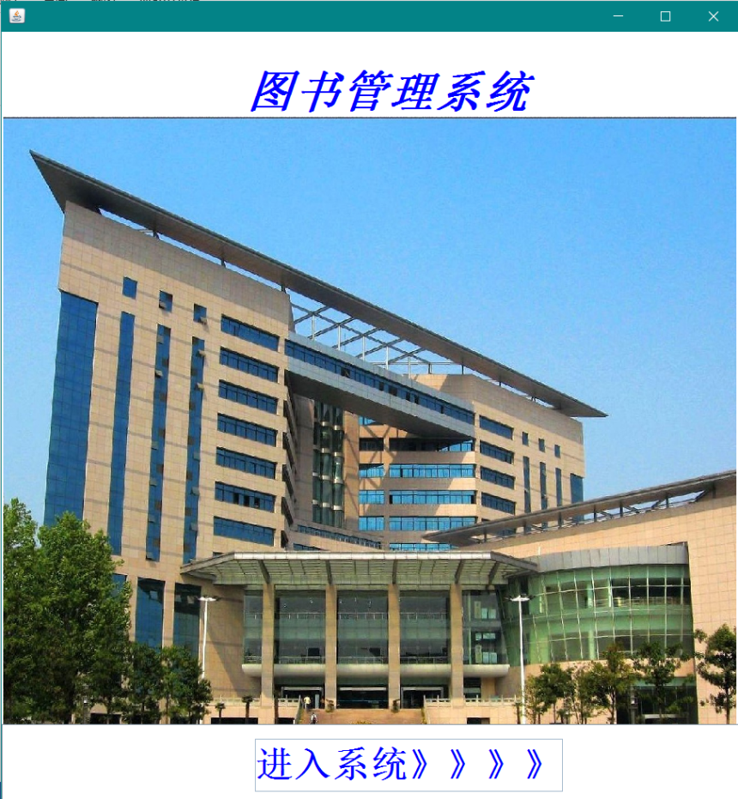

图 4-1

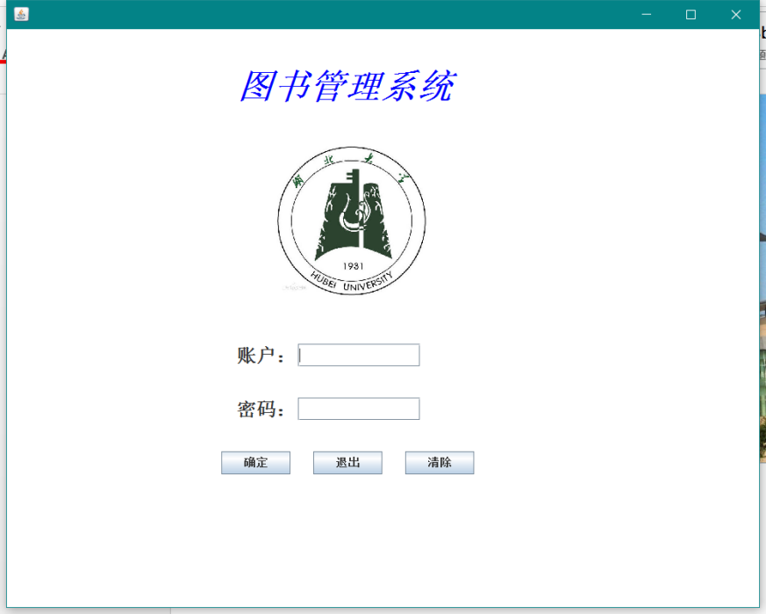

图4-2

### 4.2用户子系统部分

用户输入账号进入用户子系统后，会生成一个用户操作平台，具体包括预约查询、查看已借图书、图书查找、修改密码、查看信息、退出系统等六大功能，具体情况如图4-3所示：

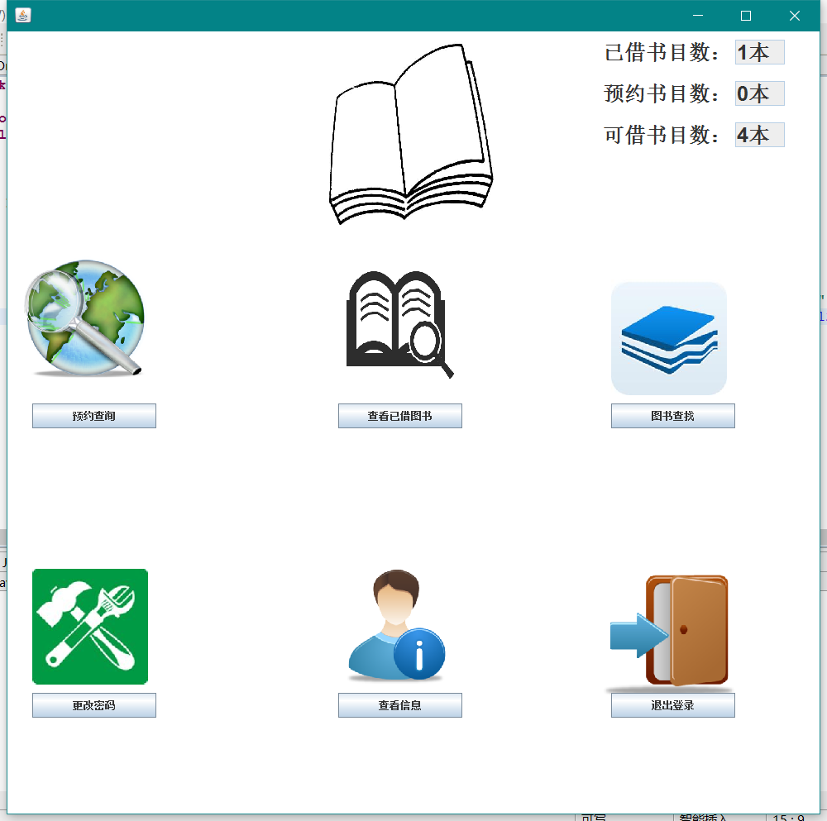

图4-3

#### 4.2.1读者预约查询

当读者点击预约查询按钮时，系统会显示读者已经预约的书籍，并且在该界面中读者还可以取消预约，如图4-4：

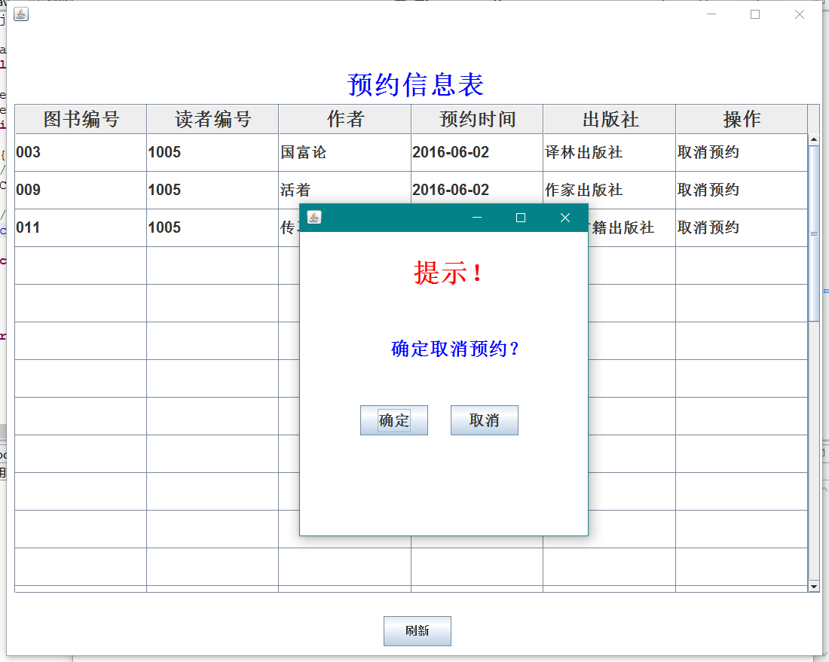

图4-4

#### 4.2.2读者查看已借图书

当读者点击查看已借图书时，系统会显示读者借阅的图书的相关信息，并且包括读者的借书日期和还书日期，以及续借操作，如图4-5:

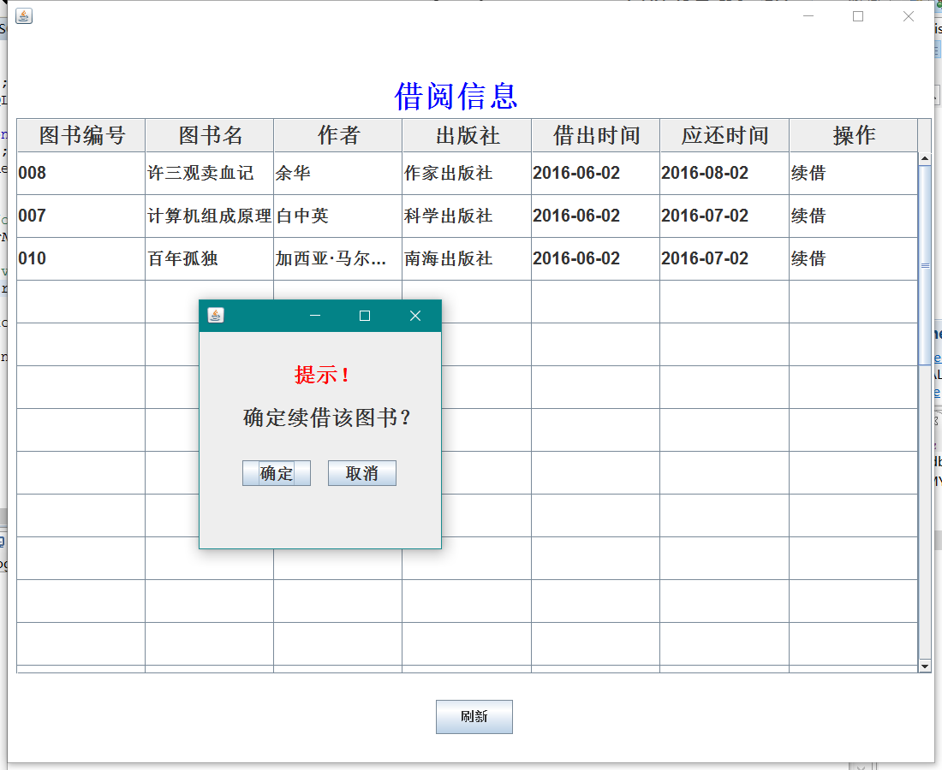

图4-5

#### 4.2.3读者查询图书

当读者点击查询图书时，系统会新生成一个查询信息输入框，根据读者输入的信息，系统可进行模糊查询，将查询结果显示在图书信息框中，读者可对其进行预约，如果所查询的图书在服务器中存在在线资源，读者还可以进行在线试读，具体情况如图4-6：

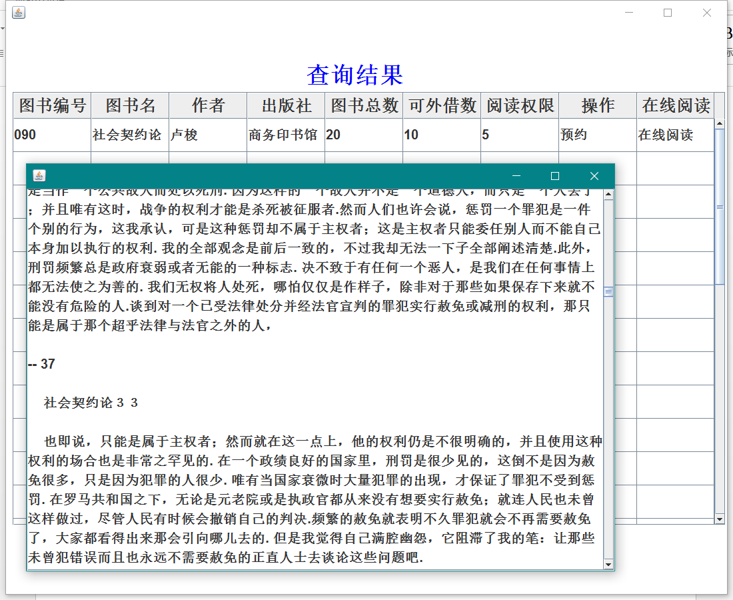

图4-6

#### 4.2.4读者修改密码

当读者点击修改密码时，系统会弹出修改信息框，读者修改完成时，点击提交即可修改，见图4-7：

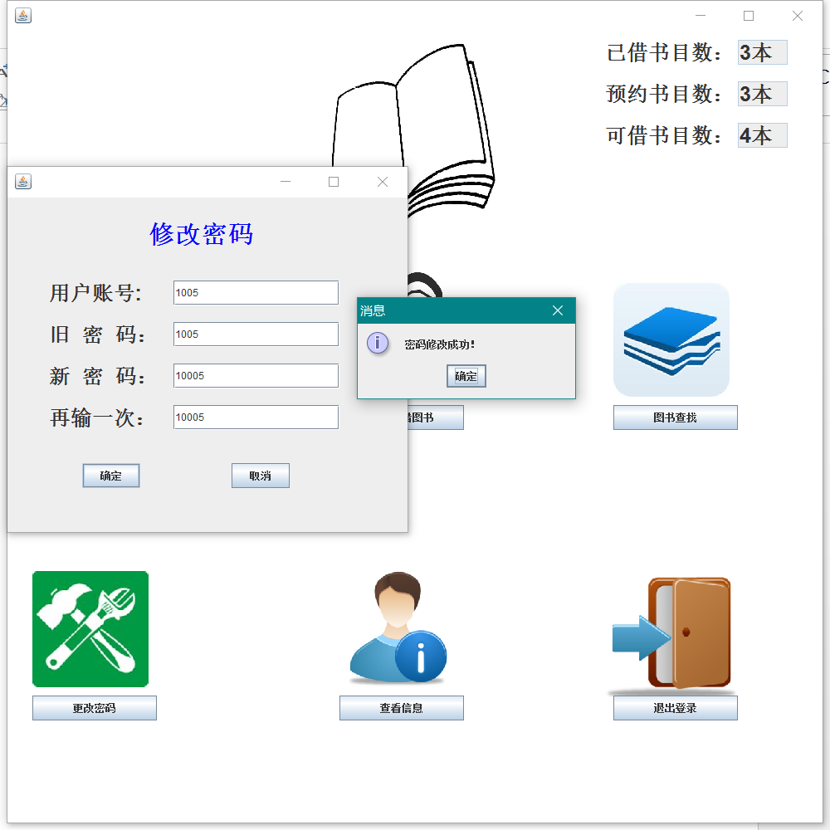

图4-7

#### 4.2.5读者查询信息

当读者点击查询信息时，系统会将该读者的相关信息显示出来，具体包括账号，等级，违约次数等信息，如图4-8：

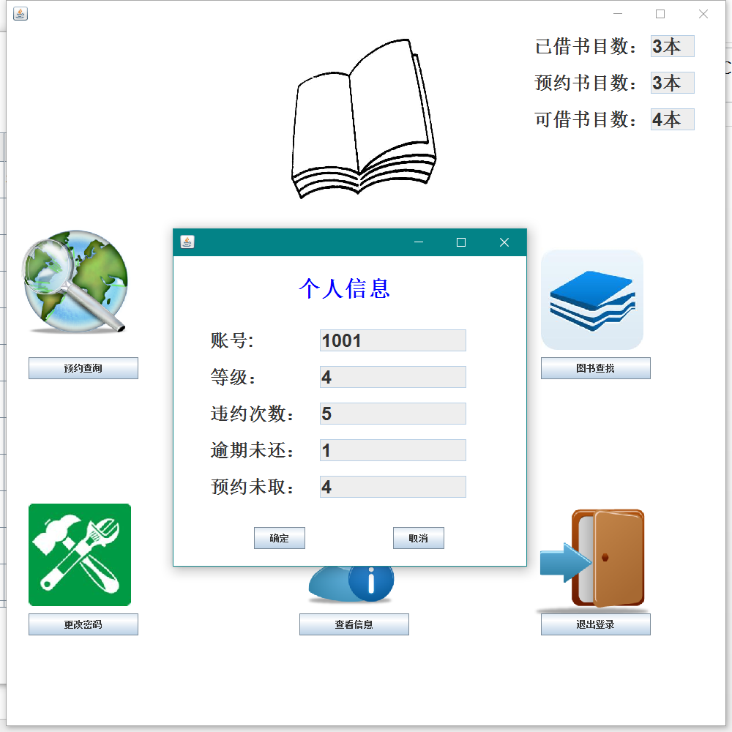

图3-8

### 4.3管理员子系统部分

当管理员输入账号进入管理员子系统后，会生成一个管理员操作平台，具体包括预约管理、读者借书、归还图书、修改图书信息、添加图书、查询读者信息等六大功能，具体情况如图4-9所示：

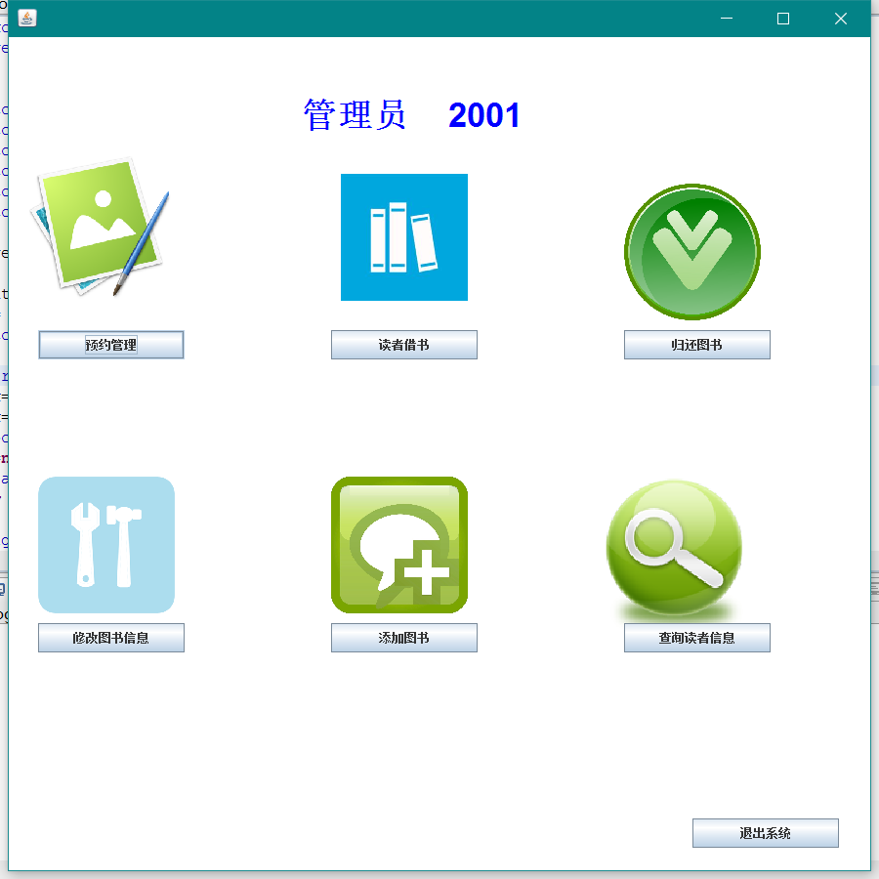

图4-9

#### 4.3.1预约管理

预约管理按钮可以使管理员查看关于预约的相关信息，并在该界面可以帮助读者借出其所预约的书籍或者取消其预约，如图4-10：

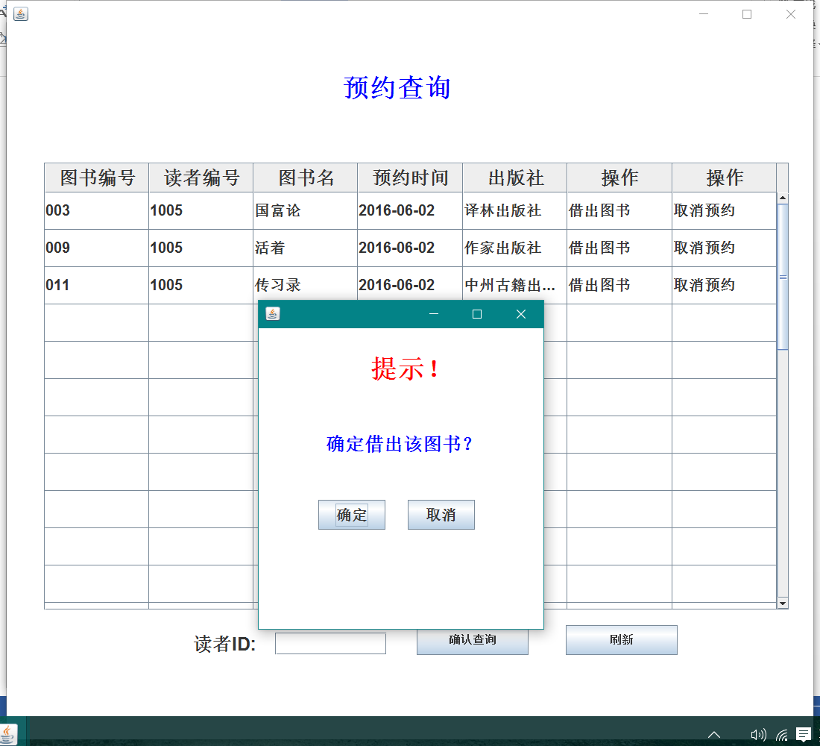

图4-10

#### 4.3.2管理员进行读者借书操作

当读者寻找管理员借出书籍时，管理员可使用此项功能进行借书操作，具体情况如图4-11：

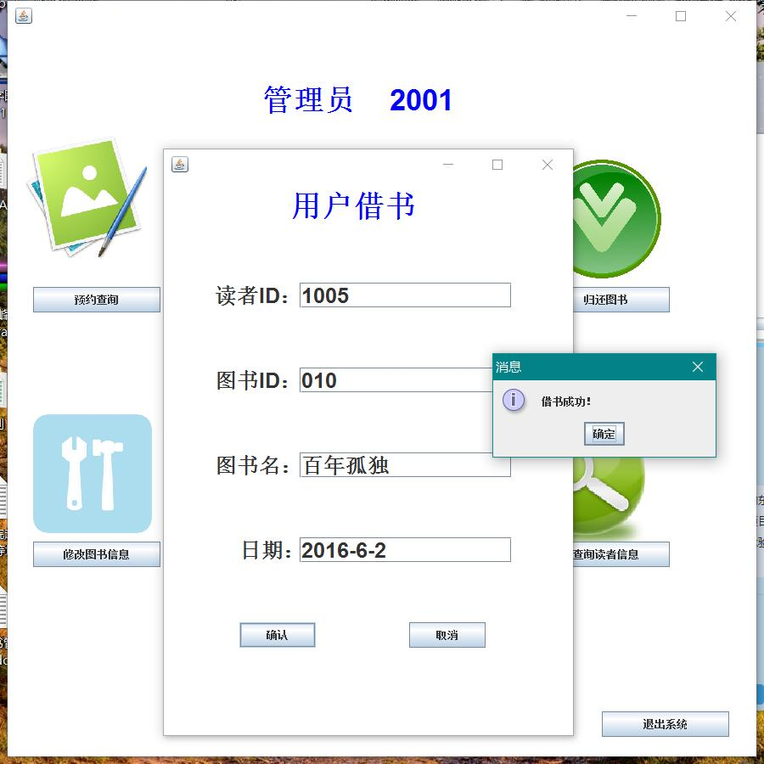

图4-11

#### 4.3.3管理员进行归还图书操作

当读者寻找管理员归还图书时，管理员可使用此项功能进行归还操作，具体情况如图4-12：

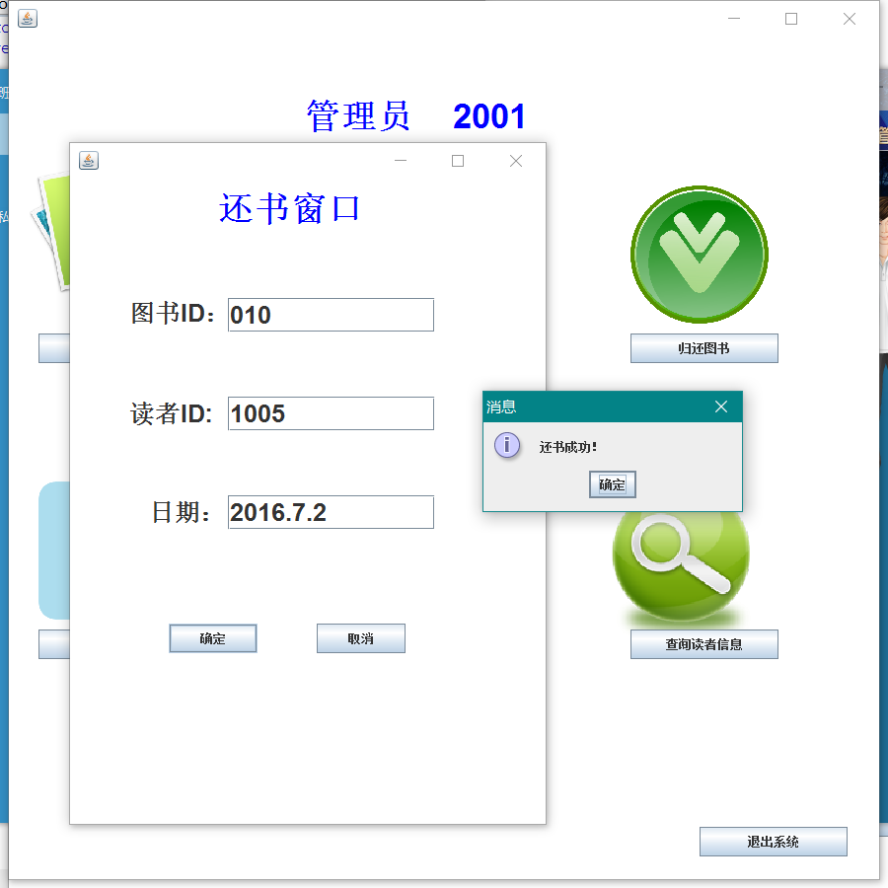

图4-12

#### 4.3.4管理员修改图书信息

管理员可通过操作界面的修改图书信息按钮实现对书库中书籍信息的修改，已达到更新图书库的目的，具体情况如图4-13：

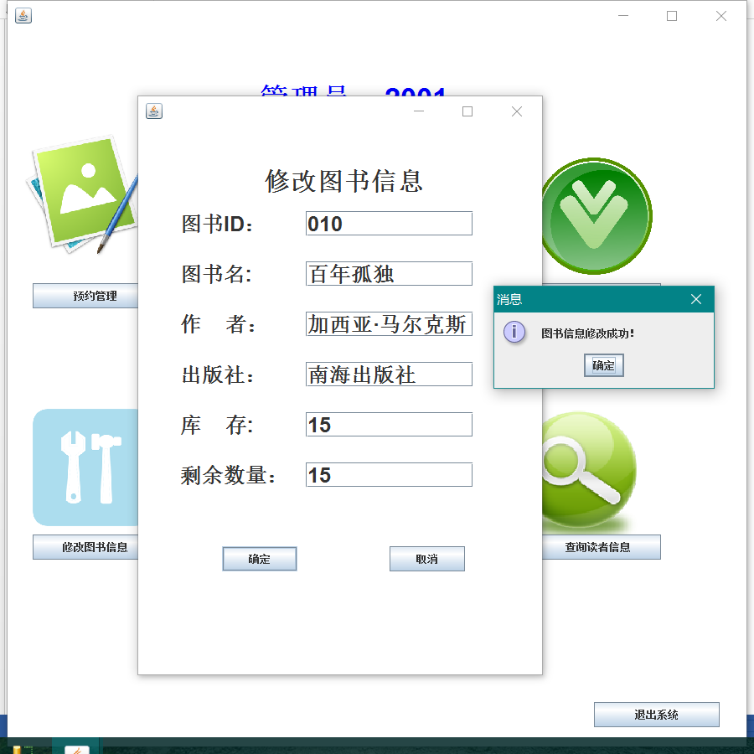

图4-13

#### 4.3.5管理员添加图书

管理员可对当前书库进行添加图书操作，已达到更新图书库的操作，具体操作如图

4-14：

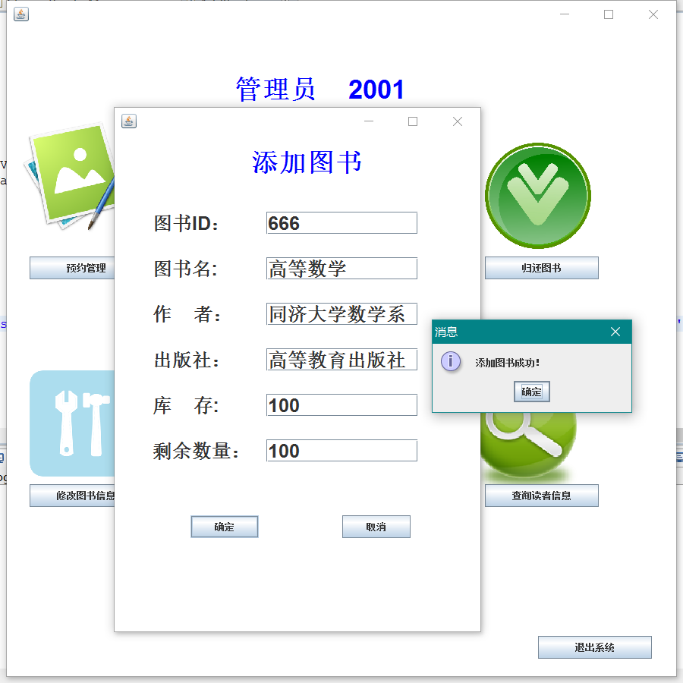

图4-14

#### 4.3.6管理员查询读者信息

管理员可以对读者的信息进行查看和修改，当其点击查看读者信息时，可以在信息窗口显示所有读者的信息，并可以对这些读者的权限、等级、密码等信息进行修改，还可以进行添加读者和删除读者等操作，具体情况如图4-15：

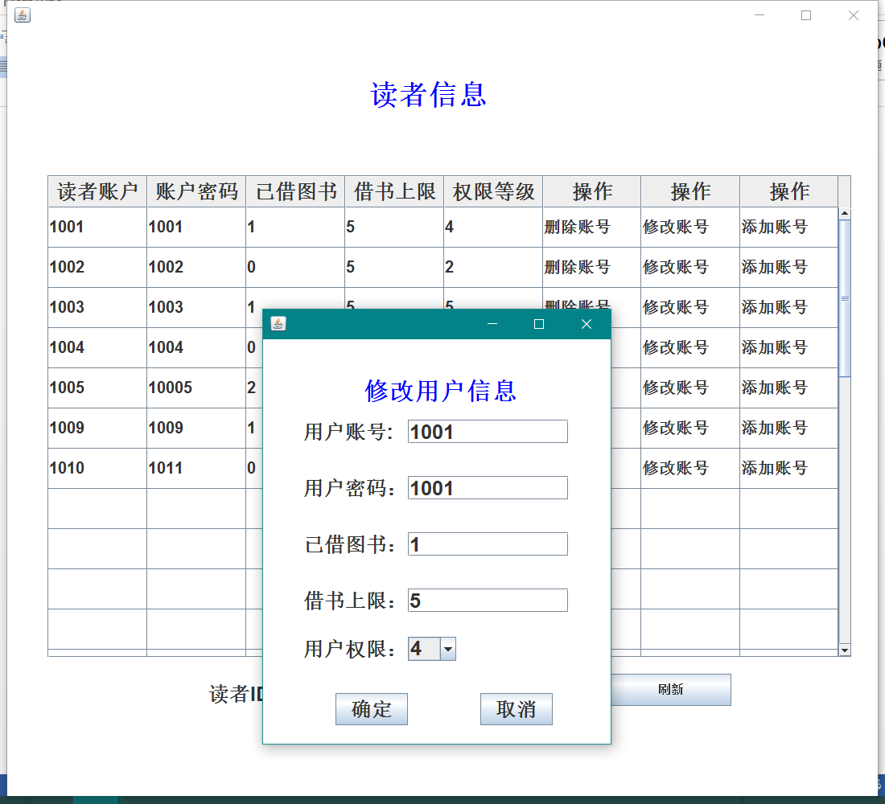

图4-15

## 5.课程设计总结

首先很感谢王老师没有进行考试而是选择了课程设计，因为课程设计可以让我们做自己喜欢做的东西，又能很好地将知识运用到实践应用中来，不得不说这次课程设计是我们小组在大学第一次完成的项目，从最初的设想一步步的实现，在着过程中获得的不仅是完成学业的愉悦感，更是一种对编写项目的体验，一次次的需求分析，增改能力，只为让界面更加友好，让用户获得更好的服务。

本次java课程设计我们的课题是图书管理系统，开始设计的时候就开始好好的策划，由于之前没有设计过整个程序，所以我们参考了《JAVA 23种设计模式解析》，并结合课本的知识，开启了第一个java程序的编写。

在编写过程中，我们想到了很多功能，但由于能力有限 ，很多想法胎死腹中，我们只能边做边学，书本上没有涉及的知识我们就从网上搜索，最终完成了本次的课程设计。

这次课程设计使我们收获不少，使我们对java结构有了更加深切的认识，促进了对理论知识的消化和吸收，也巩固了本门课程的知识体系。设计过程遇到不少麻烦，调试过程也遇到不少平时学习没有见过的问题，查阅相关资料，努力思考，结合老师平时讲课所提到的问题，逐一解决了这些问题，使得我们对课本知识更加深刻了。

总的来说，通过本次课程设计，使我们平时学习的理论知识得到实践，理论与实践相辅相成，使我们从中收获了许多知识，获得了不少编程能力。